МИНИСТЕРСТВО НА ОБРАЗОВАНИЕТО, МЛАДЕЖТА И НАУКАТА

НАЦИОНАЛНА ОЛИМПИАДА ПО АСТРОНОМИЯ
Областен кръг, 19 февруари 2011 г.
Възрастова група IX – X клас

Задача 1. „Рожден ден”. (11 т.)
През тази година планетата Нептун навършва своя „първи рожден ден” – една пълна обиколка около Слънцето от своето откриване на 23 септември 1846 г. от Йохан Гале.
а) Ако знаем, че неговият сидеричен период на обикаляне около Слънцето е 164,79 г., то кога трябва да празнуваме този „рожден ден”?
б) В кое съзвездие е бил открит Нептун, ако през почти цялата 2011 г. можем да го наблюдаваме в съзвездието Водолей?
в) Какъв е неговият синодичен период?
г) Близо до коя своя конфигурация със Слънцето е бил открит Нептун?
д) Може ли да се наблюдава Нептун тази вечер?

Решение:
а) Една година съдържа приблизително 365,256 дни. Поради това сидеричният период на Нептун е равен на 164 години и 288,55 дни.
От 23 септември 1846 г. до 23 септември 2010 г. са изминали точно 164 години. За да настъпи „рожденият ден” на Нептун, трябва да изминат още 288,55 дни. До 31 декември 2010 г. са изминали 99 дни. Следователно трябва да отбележим завършването на първата обиколка на Нептун от откриването му 188,55 дни след настъпването на 2011 г. В условието не се казва кога точно е открита планетата като час, следователно като верен отговор може да се посочи 8 или 9 юли 2011 г.

б) Нептун е бил открит преди точно един свой сидеричен период. Това означава, че тогава той е бил на същото място по своята орбита, на което се намира и в момента. Радиусът на земната орбита е много по-малък в сравнение с този на нептуновата, поради което, където и да се намира планетата ни по своята орбита, ще виждаме Нептун на практика на едно и също място в продължение на цяла година. От това следва, че тъй като сега го виждаме във Водолей, то той се е намирал там и когато е бил открит.

в) Означаваме сидеричния период на Нептун с T_{N}, а този на Земята с T_{E}. Следователно за синодичния период на Нептун T_{syn} можем да запишем:
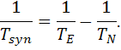
От тук получаваме:
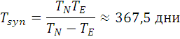
г) Нептун е бил открит на 23 септември, когато Слънцето е почти в есенната равноденствена точка и се намира в съзвездието Дева. Както казахме, Нептун е бил във Водолей, или приблизително в противоположната част на еклиптиката спрямо Слънцето. Това означава, че в деня на откриването си Нептун е бил около своята опозиция.

д) В момента Слънцето се намира в съзвездието Водолей (може да бъде посочено и някое от околните съзвездия - Козирог или Риби). Това означава, че Нептун е много близо до Слънцето и дори и да е над хоризонта, то едва ли ще можем да го видим поради гражданския полумрак. В действителност Нептун е бил в съединение със Слънцето на 17 февруари т.г. в съзвездието Водолей.
Критерии за оценяване:
а) За правилно пресмятане на периода в дни и години – 1 т.
За правилно изчисляване на „рождения ден” – 1т.
б) За разбиране на смисъл на сидеричния период – 1,5 т.
За верен отговор за съзвездието, в което е бил открит – 1т.
в) За правилен израз за синодичния период – 1,5 т.
За верен числен отговор – 1 т.
г) За правилно съобразяване, къде се намира Слънцето на 23 септември – 1 т.
За правилно определяне на конфигурацията на Нептун – 1 т.
д) За правилно определяне на текущото местоположение на Слънцето по еклиптиката – 1 т.
За верен отговор относно видимостта на Нептун – 1 т.
(Общо за Задача 1. – 11 т.)

За верни и правилно използвани оригинални идеи или решения могат да се дадат до 2 т. допълнително към цялата задача.

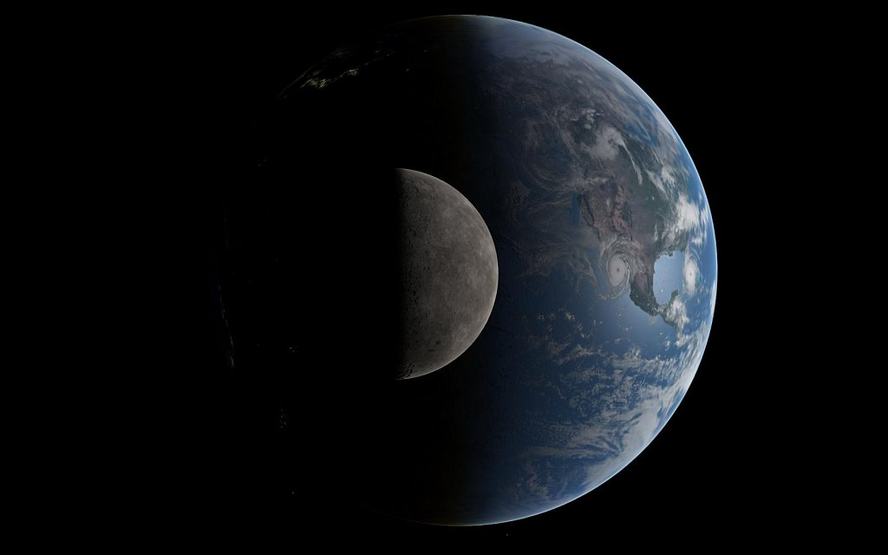
Задача 2. Земята и Луната от Космоса. (12 т.) Разполагате с изображение на Земята и Луната, снимани от Космоса.

a) Колко пъти видимият ъглов размер на Земята е по–голям от този на Луната от мястото, където е направена тази снимка?
б) На какво разстояние от Земята е направена тя?
в) В каква фаза е Луната за земния наблюдател? Използвайте факта, че посоката север е нагоре.
г) Нарисувайте схема, на която да са означени: Земята, Луната, мястото, от което е направена снимката, посоката към Слънцето. Нарисувайте схемата, така че разстоянията да са в един и същи мащаб, и я обяснете.

Решение:
а) Измерваме с линийка диаметрите на Луната и Земята от даденото ни изображение. Получените стойности са следните:
d_{Л} = 39 mm
d_{З} = 93 mm.
Понеже и Луната, и Земята са снимани по един и същи начин, то отношението на размерите на двете тела на снимката всъщност е равно на отношението на техните видими размери (δ_{З} и δ_{Л}) от мястото на наблюдение.
Следователно:
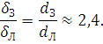
Това означава, че от мястото на наблюдението Земята има около 2,4 пъти по–голям видим размер от този на Луната.

б) Нека да означим разстоянието Земя–Луна с r_{з-л}, а търсеното разстояние от Земята до мястото на наблюдение с Х. С D_{Л} и D_{З} означаваме реалните диаметри на Луната и Земята. На снимката ясно се вижда, че Луната е между Земята и мястото, от което е снимано. Следователно разстоянието до Луната е r = X - r_{з-л}.
За видимите размери на двете тела можем да запишем:
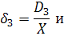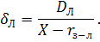
От тук следва, че:
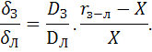

За отношението на видимите размери използваме полученото съотношение от предното подусловие. Решавайки уравнението относно Х, получаваме:
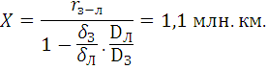
в) От снимката виждаме, че от мястото, от което е направена тя, Луната и Земята се виждат точно наполовина осветени от Слънцето. Следователно, отсечката, свързваща мястото на наблюдение с Луната и Земята, сключва прав ъгъл с направлението Земя-Слънце. Това означава, че гледана от Луната, планетата ни също би трябвало да се вижда осветена наполовина, т.е. Земята трябва да е във фаза първа или последна четвърт. От тук следва, че Луната също трябва да е в някоя от тези две фази. Предвид това, къде е посоката север, и това, че на снимката виждаме осветена дясната част на Луната, можем да заключим, че от северното полукълбо на Земята ще виждаме осветена лявата част на нашия спътник. Следователно Луната е близо до фаза последна четвърт.

г) Полученото разстояние Х е около 3 пъти по–голямо от разстоянието Земя–Луна. Затова спазвайки мащаба на схемата, трябва да поставим мястото на наблюдение на три пъти по–голямо разстояние от Земята, отколкото е Луната.
Както казахме в предното подусловие, направленията Земя–Луна (по което се намира и точката на наблюдение) и Земя–Слънце са перпендикулярни. Следователно лъчите на Слънцето идват под прав ъгъл спрямо отсечката между нашата планета и спътника ни.
Схематично ситуацията, гледана от северния небесен полюс, може да бъде представена така:
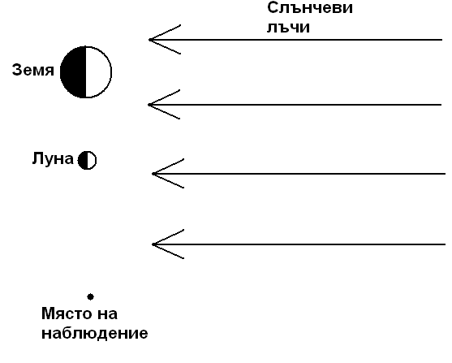

Критерии за оценяване:
а) За разбиране на факта, че отношението на размерите на изображенията от снимката е равно на отношението на видимите размери – 1 т.
За правдоподобно измерване (в зависимост от използвания принтер), ученикът може да получи други стойности за двата диаметъра, но отношението им би трябвало да не се изменя) – 0,5 т.
За правилен числен отговор – 0,5 т.
б ) За правилно изразяване на разстоянието до Луната – 0,5 т.
За изразяване на двата видими диаметъра – 1,5 т.
За правилен израз за разстоянието до Земята – 1,5 т.
За верен числен отговор – 0,5 т.
в) За съобразяване на фазовия ъгъл на Земята и Луната (къде е върхът на правия ъгъл) -1,5 т.
За съобразяване, че фазата е някоя от двете четвърти – 1 т.
За съобразяване, че е последна четвърт – 0,5 т.
г) За спазване на мащабите на разстоянията – 1 т.
За спазване на направлението към Слънцето – 1 т.
За спазване на точното местоположение на Луната предвид фазата й – 1 т.
(Общо за Задача 2. – 12 т.)

За верни и правилно използвани оригинални идеи или решения могат да се дадат до 2 т. допълнително към цялата задача.

Задача 3. Сянка. (10 т. )
Със сигурност знаете, че поради годишното движение на Слънцето по небесната сфера, неговите координати се променят непрекъснато. Поради това всеки ден има различна продължителност.
а) Каква е максималната и минималната деклинация на Слънцето, и в кои дни тя има такива стойности?
б) Какви са максималната и минималната стойност на височината на Слънцето в горна кулминация за наблюдател, разположен в Пловдив (φ=42°)?
в) А за наблюдател разположен в столицата на Бурикина Фасо – Уагадугу (φ=12°)? Кога се наблюдава минималната стойност?
г) Представете си, че искате да си построите слънчев часовник в Пловдив, но мястото, което Ви е предоставено за това се намира точно на север от някаква сграда с височина 15 м. На какво минимално разстояние от сградата, трябва да бъде разположен слънчевият часовник така, че тя да не пречи на работата му?

Решение:
а) Максималната деклинация на Слънцето е равна на наклона на еклиптиката към небесния екватор или 23°,5. Такава стойност тя има в деня на лятното слънцестоене, около 21 юни.
Най–малката стойност на слънчевата деклинация е равна на взетия със знак минус наклон на еклиптиката или -23°,5. Слънцето е с такава деклинация при зимно слънцестоене, или около 21 декември.
б) Означаваме наклона на еклиптиката към небесния екватор с ε. Както казахме, при лятно слънцестоене Слънцето има деклинация +ε, а при зимно –ε. Максималната и минималната височина на Слънцето в горна кулминация се наблюдават именно в тези дни в Пловдив. Този град се намира извън тропичните области и Слънцето кулминира винаги на юг от зенита. Следователно търсените височини са съответно:

h_{MAX} = 90° - φ + ε = 71°,5
h_{MIN} = 90° - φ - ε = 24°,5.
в) Уагадугу има географска ширина 12° и поради това попада в тропичните области на Земята. Това са областите, където Слънцето може да премине през зенита в определени моменти от време. Това става, когато деклинацията му е равна на географската ширина на мястото. Следователно максималната височина на Слънцето в горна кулминация там е 90°. Такива дни през годината са два – един преди и един след лятното слънцестоене.
Минималната височина на Слънцето по пладне се наблюдава в деня на зимното слънцестоене, защото Уагадугу е в северното полукълбо. Тогава то кулминира на юг от зенита на височина:

h_{MIN} = 90° - φ - ε = 54°,5.
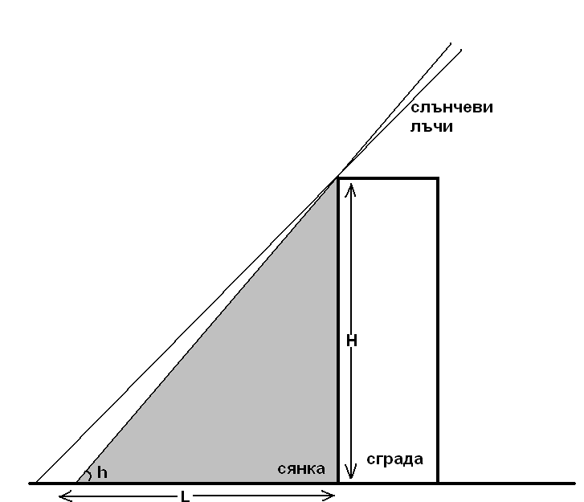
г) За да не пречи сградата на работата на часовника, тя трябва да бъде на такова разстояние, че сянката й да не може да попадне върху него. Сградата е разположена южно от часовника, поради това би могла да попречи, когато Слънцето е на юг, или около горната му кулминация. Сянката на сградата по пладне е най–дълга, когато Слънцето в този момент е най–ниско над хоризонта. Това е денят на зимното слънцестоене, когато максималната му височина е h_{MIN} = 24°,5.

От схемата се вижда, че ако височината на Слънцето над хоризонта е h, то дължината на сянката на сградата (с височина H=15 м) е:

L = H . cotg h_{MIN}.
Замествайки дадената ни височина на сградата и получената стойност за минималната пладнена височина на Слънцето в Пловдив, получаваме, че L_{MIN} ≈ 33м.
Следователно, за да не пречи на слънчевия часовник, сградата трябва да е поне на 33 метра от него.

Критерии за оценяване:
а) За правилен отговор, кога деклинацията на Слънцето е максимална и минимална – 1 т.
За правилен отговор, колко е в тези два дни стойността й – 1 т.
б) За правилна формула (използвана наготово или изведена) за максималната височина на Слънцето – 1 т.
За верни числени резултати – 1 т. (по 0,5 т. за всеки)
в) За съобразяване, колко е максималната пладнена височина – 1 т.
За съобразяване, кога ще се наблюдава минималната стойност – 0,5 т.
За вярна формула и числена стойност – 0,5 т.
За верен отговор, кога ще се наблюдава минимална височина по пладне – 1 т.
г) За правилно геометрично представяне на сянката – 1 т.
За правилна тригонометрична формула – 1 т.
За съобразяване, кога сянката е най–дълга – 0,5 т.
За верен числен резултат – 0,5 т.
(Общо за Задача 3. – 10 т.)

За верни и правилно използвани оригинални идеи или решения могат да се дадат до 2 т. допълнително към цялата задача.

Задача 4. Затъмнения през 2011 г. (8 т.)
През 2011 г. има общо 6 затъмнения. Първото от тях, частично слънчево затъмнение, вече наблюдавахме на 4 януари.
а) На датите 1 юни, 15 юни и 1 юли 2011 г. има 3 затъмнения. Какви са те: 3 слънчеви затъмнения, 3 лунни затъмнения, 2 слънчеви и 1 лунно затъмнения или 1 слънчево и 2 лунни затъмнения? Обосновете своя отговор?
б) Ако слънчевото затъмнение на 25 ноември 2011 г. продължава между 4:23 UT и 8:17 UT, достатъчна ли ви е тази информация, за да прецените дали то ще се наблюдава от България?
в) Ако максималната фаза на лунното затъмнение на 10 декември 2011 г. е в 14:29 UT, ще можете ли да наблюдавате това лунно затъмнение от България?

Решение:
а) След като на 4 януари се е наблюдавало слънчево затъмнение, то тогава Луната е била във фаза новолуние. Можем да пресметнем, че датата 1 юни е 148 дни след 4 януари, следователно дотогава ще изминат точно 5 синодични лунни месеца (5.29,5=147,65 дни). Синодичният месец е интервалът от време между две последователни едноименни лунни фази. Това означава, че на 1 юни Луната трябва да е в същата фаза, в която е била и на 4 януари, т.е. тя ще бъде в новолуние. Следователно тогава ще се наблюдава слънчево затъмнение. Съответно на 15 юни затъмнението ще бъде лунно, а на 1 юли отново слънчево.
Ученикът може да реши това подусловие, съобразявайки, че при едно преминаване на Луната през възела не можем да наблюдаваме две лунни затъмнения, докато две слънчеви е напълно възможно. Затова няма как на 1 юни и на 1 юли и двете затъмнения да са лунни.

б) Датата 25 ноември е след въвеждането на зимното часово време в България. Следователно в нашата страна часът е с два часа напред спрямо универсалното време (UT). Това означава, че затъмнението започва в 6:23 и свършва в 10:17 българско време. Поради това можем да заключим, че Слънцето ще бъде над хоризонта за България поне през втората половина на затъмнението (понеже сезонът е зима и изгревът на Слънцето е около 8 часа сутринта). Все пак тази информация не е достатъчна, за да разберем дали затъмнението ще е видимо от страната ни, защото ивицата, от която то се наблюдава, е сравнително тясна (със сигурност по–малка по размер от Земята) и поради това страната ни може и да не попадне в нея.

в) На 10 декември също е в сила зимното часово време. Поради това максималната фаза на затъмнението ще бъде в 16:29 българско време. Денят е много близо до зимното слънцестоене. За да бъде Луната в затъмнение, тя трябва да е във фаза пълнолуние или в противоположната точка на небето спрямо Слънцето. Следователно тя изгрява по време на залеза му. Около дните на зимно слънцестоене (най–късите дни в годината) слънчевият залез е около 17 часа, поради което при пълната фаза на затъмнението Луната вероятно няма все още да бъде над хоризонта, но ще изгрее малко след това. Понеже лунните затъмнения продължават не повече от 3 часа – 3.5 часа, то със сигурност ще можем да видим поне някаква част от затъмнението.

Критерии за оценяване:
а) За съобразяване на фазата на Луната на 1 юни – 1 т.
За извод, че тогава се е наблюдавало лунно затъмнение – 0,5 т
За правилен отговор какви са били другите затъмнения – 0,5 т.
За решаване на задачата по алтернативния начин – 3 т. (1 т. - бонус)
б) За правилно пресмятане на часовете на начало и край за България – 1 т.
За извод, че Слънцето ще е над хоризонта поне за част от затъмнението – 1 т.
За отговор, че това не е достатъчно да се съди за видимостта му от тук – 1 т.
в) За правилно пресмятане на часа на максималната фаза в България – 1 т.
За съобразяване на местоположението на Луната по небесната сфера – 1 т.
За правилен отговор, че някаква част от затъмнението ще може да се наблюдава – 1 т.
(Общо за Задача 4. – 8 т.)

За верни и правилно използвани оригинални идеи или решения могат да се дадат до 2 т. допълнително към цялата задача.

Задача 5. Изгреви и кулминации. (9 т.)
В таблицата са дадени координатите на градовете София, Варна и Санкт Петербург.

Град | φ | λ
София | 42° 42’ N | 23° 20’ Е
Варна | 43° 13’ N | 27° 55’ E
Санкт Петербург | 59° 57’ N | 30° 19’ E

а) В кой град първо изгрява Слънцето - София или Варна?
б) Можем ли със сигурност да кажем в кой град, София или Санкт Петербург, Слънцето изгрява по–рано?
в) А в кой от трите града звездата Сириус ще кулминира най–рано?

Решение:
а) От таблицата виждаме, че София и Варна се намират практически на една и съща географска ширина, но Варна е по–източно разположена от София. Това означава, че продължителността на деня в двата града е една и съща целогодишно. Следователно при всички случаи Слънцето първо би трябвало да изгрее в морската ни столица, а след това в София.
б) Тъй като Санкт Петербург има по–голяма източна дължина от София, то би следвало там Слънцето да изгрява по–рано. Това обаче не винаги е така. Причината е, че около дните на зимното слънцестоене, денят в руския град е много кратък. Там Слънцето е над хоризонта едва за около 4 часа, докато в София продължителността му е около 8 часа. Поради това в българската столица то може да изгрее и по–рано. Следователно не можем да кажем със сигурност в кой от двата града изгревът настъпва по–рано.
Тук ученикът може да съобрази следния факт. Около деня на зимното слънцестоене терминаторът (линията, разделяща осветената и неосветената от Слънцето половина на Земята) е силно наклонен спрямо меридианите. На това се дължат и много различната продължителност на деня на различните географски ширини, а също и полярният ден и нощ. Поради това е възможно първо Слънцето да изгрее в някой град, който е разположен по-западно от друг.

в) Кулминацията на една звезда настъпва в момента, в който местното звездно време в мястото на наблюдение стане равно на нейната ректасцензия. Звездното време обаче зависи само от географската дължина на наблюдателния пункт. Всъщност разликата между местни звездни времена на две точки е равна на разликата между техните дължини. Колкото пó на изток се намира един наблюдател, толкова по–рано за него кулминират звездите. Поради това можем да твърдим със сигурност, че Сириус ще кулминира първо в Санкт Петербург, после във Варна и накрая в София.

Критерии за оценяване:
а) За съобразяване, че София е по–западен град от Варна и че ширината им е еднаква – 1 т.
За верен отговор, къде Слънцето ще изгрява по–рано – 1 т.
б) За съобразяване, че Санкт Петербург е по–източен град – 1 т.
За извода, че там в повечето дни Слънцето изгрява по–рано – 1 т.
За съобразяване, че денят около зимното слънцестоене е много къс – 1 т.
За верен отговор, че не може да се каже със сигурност къде Слънцето изгрява първо – 1 т.
в) За съобразяване, че кулминацията на звездите се определя от местното звездно време – 1 т.
За съобразяване, че звездното време зависи само от дължината – 1,5 т.
За правилна подредба на градовете в реда, в който ще кулминира Сириус – 0,5 т.
(Общо за Задача 5. – 9 т.)

За верни и правилно използвани оригинални идеи или решения могат да се дадат до 2 т. допълнително към цялата задача.

Справочни данни:

Период на обикаляне на Земята около Слънцето | 365,256 дни
Екваториален радиус на Земята | 6378 км
Радиус на Луната | 1740 км
Разстояние Земя – Луна | 384 000 км

Дадените от авторите на задачите решения са само примерни. Всяко друго вярно и пълно решение се оценява също с максимален брой точки.

